10-sinflar uchun tarix fanidan 1-chorak mavzularidan tuzilgan pisa test
1. 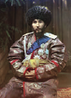Suratda kim tasvirlangan? a)Asfandiyorxon.b)Amir Olimxon c)Islomxo’ja d)Junaidxon
2. 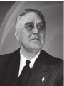Berilgan suratdagi qaysi davlat prezidenti ?a)AQSH.b)Fransiya c)SSSR d)Germaniya
3. 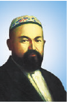 Suratda qaysi tarixiy shaxs berilgan? a)M.Cho’qay.b)F.Xo’jayev.c)Madaminbek d)Katta Ergash
4. 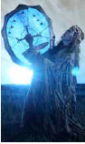Suratda qaysi din tasvirlangan?a)Hinduiylik b)Totemizm)Shomonlik d)Sinkhiylik
5. 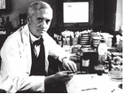Aleksandr Fleming nimani ixtiro qildi?a)Atom nazariyasini b)Televizornic)Insulin d)Pensilin
6. 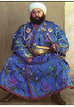Suratdagi tarixiy shaxs nomini toping?a)Said Olimxon b)Asfandiyorxon c)Junaidxon d)Ybaydullaxon
7. 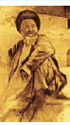 Suratdagi tarixiy shaxs nomini toping?a)Said Olimxon b)Asfandiyorxon c)Junaidxon d)Ybaydullaxon
8. 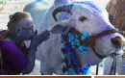Sigirni muqaddas bilish qaysi davlatga xos?a)Arabiston b)Hindiston c)Tailand d)Malayziya
9. 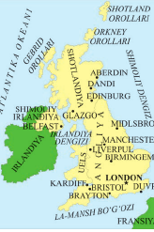Suratda qaysi davlat xaritasi berilgan?a)Buyuk Britaniya b)Fransiya c)Italiyad)SSSR
10. 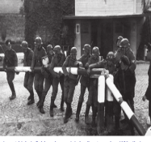Suratda qanday tarixiy jarayon aks etgan?a)Myunxen kelishuvi b)Nemslar Polsha chegarasini buzmoqda.c)Vashingtondagi
11.”Haq olinur berilmas” so’zlari muallifi qaysi qatorda tasvirlangan?
a)b) c) d) 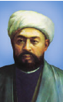
12.”Turkiston muxtoriyati”tashkil topganda avval Tashqi ishlar vaziri keyinchalik bosh vazir lavozimida faoliyat yuritgan shaxs?
a)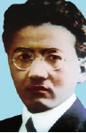b) 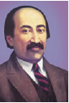c) 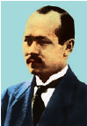 d) 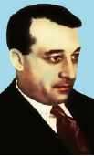
13.Buyuk Britaniya bosh vaziri qaysi qatorda tasvirlangan?
a)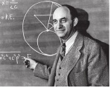 b) 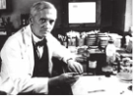c) 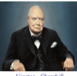 d) 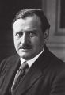
14.AQSH prezidenti Franhkin Ruzvelt qaysi qatorda tasvirlangan?
a)b) 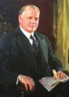c) 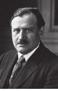d) 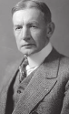
15.Qaysi qatorda totemizm dini tasvirlangan?
a)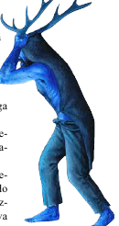b) 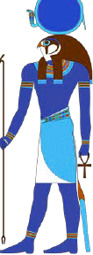c) d) 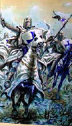

Muallif :Bo’ka tuman 1-maktab tarix fani o’qituvchisi Azimova H

11-sinflar uchun tarix fanidan 1-chorak mavzularidan tuzilgan pisa test
- Suratda nima tasvirlangan?a)YNISEF ramzi b)MDH bayrog’I c)Xalqaro EKO Tashkilot ramzi d)Pul birligi
- 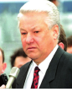Suratda MDHdagi qaysi davlatning 1-prezidenti tasvirlangan? a)Ukraina b)Belarussiya c)Moldaviya d)Rossiya
- 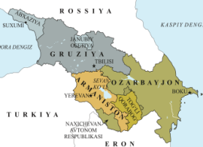Xaritada sobiq SSSRning qaysi hududi berilgan a)Boltiqbo’yi davlatlari b)Markaziy Osiyo c)Kavkazorti d)Sharqiy Yevropa
- 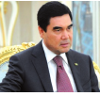Gurbanguli Berdimuhammedov qaysi davlat prezidenti?a)Qozogiston b)Qirg’iziston c)Tojikiston d)Turkmaniston
- Qonun ustivorligi qaysi rangda tasvirlangan?)Ko’K b)siyohrangc)sariqd)qizil
- Bosh vazirimiz A.Aripov qaysi siyosiy partiyadan?a)XDP b)UzLiDepc)Adolat sdp d)Milliy tiklanish
- 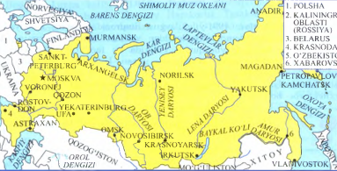Qaysi davlat xaritasi a)O’zbekiston b)Tojikiston c)Rossiya d)Armaniston
- 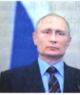V.Putin ilk bor Rossiya prezidentligiga qachon saylangan?a)1999-y b)2000-y.c)2001-y.d)2002-y
- 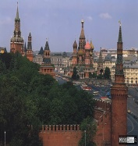Suratda qaysi davlat poytaxti a)Rossiya b)Ukraina c)Moldava d)Belarussiya
- 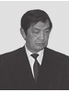Sh.Mirsaidov 1990-1992-yillarda qanday lavozimda ish olib borgan?a)Prezident b)Bosh Vazir c)Bosh Prokuror d)Spiker
- O’zbekiston Respublikasi Davlat madhiyasi musiqasi muallifi qaysi qatorda berilgan?
a. 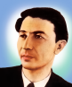 b. c. 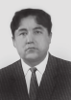 d. 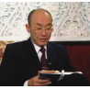
- 12.O’zbekiston Respublikasining qonun chiqaruvchi organi binosi qaysi qatorda berilgan?
a. 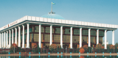 b. 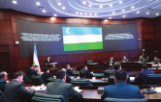 c. 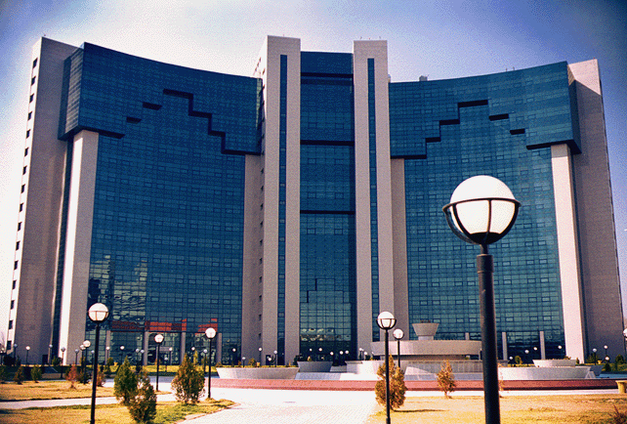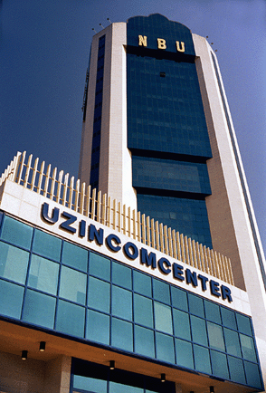
- Ukraina Respublikasining birinchi prezidenti qaysi qatorda berilgan?
a. 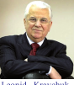 b. 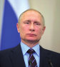 c. ld. 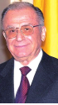
- Ushbu xaritada qaysi davlat parchalanganidan so’ng tasvirlangan?
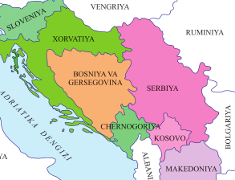
a.Germaniya.b.Chexoslovakiya.c.Bolgariya. d.Yugoslaviya
15. O`zbekistonda bayramlarning eng ulug`i qaysi javobda aks etgan?
A)Navro`zi olam B)Onajonlar bayrami C)Mustaqillik bayrami D)Yangi yil a b c 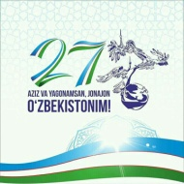 d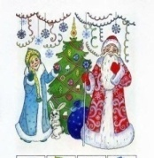
Muallif Bo’ka tuman 1-maktab tarix fani o’qituvchisi Azimova H

9-sinflar uchun tarix fanidan 1-chorak mavzularidan tuzilgan pisa test
- 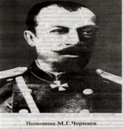Chernyayev qaysi shaharni bosib olishda jonbozlik ko’rsatdi a)Toshkent b)Samarqand c)Buxoro d)Xiva
- 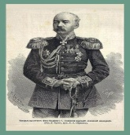Turkistonning 1-general gubernatori kim?a)Skobelov b)Kuropatkin c)Kaufman d)Chernyayev
- 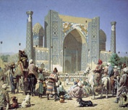Suratda Rossiya qo’shinlari bosib olgan qaysi shahar harobasi aks etgan?a)Samarqand b)Buxoro c)Xiva d)Qo’qon
- 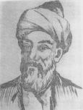Suratda qaysi tarixiy shaxs berilgan?a)Ogahiy b)A.Donish c)Munis d)Berdaq
- 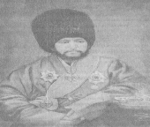Asfandiyorxon qaysi davlat hukmdori a)Qo’qon xoni b)Buxoro amiri c)Xiva xoni d)Afg’on amiri
- 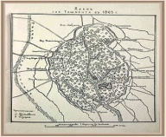Qysi shahar xaritasi a)Xiva b)Toshkent c)Qo’qon d)Buxoro
- Suratdagi obida qaysi shaharda joylashgan a)Qo’qon b)Xiva c)Buxoro d)Toshkent
- 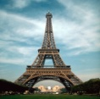Bu minora qayerda joylashgan ?a)Berlin b)London c)Parij d)Jeneva
- 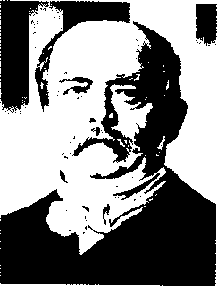Suratdagi tarixiy shaxs kim a)Germaniya kansleri O.Bismark b)AQSH prezidenti
c)Rossiya imperatori Nikolay II .d)General Chernyayev
10. Qaysi ibtidoiy dinga xos?a)Animizm b)Fetishizm c)Totemizm d)Shamonlik
11. 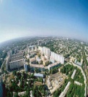TO
Toshkentni nechta darvozasi bo’lgan?a)10 b)12 c)14 d)16
12. 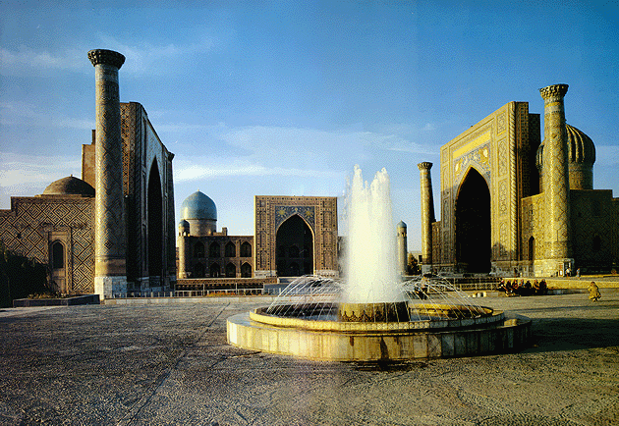
Podsho Rossiyasi 1868-yil qaysi shaharni bosib olgan? a)Toshkent b)Buxoro c)Xiva d)Samarqand
13. 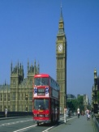
Suratda qaysi shahar tasvirlangan? a)Parij b)London c)Moskva d)Toshkent
- 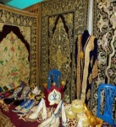
14.Buxoro amirligida hunarmandchilikning qaysi tarmog’I yahshi rivojlangan ? a)Kulolchilik b)Zardo’zlik c)Gilamchilik d)Yog’ochsozlik
15. 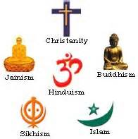S
Suratda nimalar aks etgan a)Diniy ramzlar b)Muqaddas kitoblar c)Tarixiy obidalar d)Ibtidoiy dinlar
Muallif Bo’ka tuman 1-maktab tarix fani o’qituvchisi Azimova H

